CH 7/thema der Reihe: Speisen und getränke

**VOM eIS ZUM wASSERDampf – WIE ÄNDERT SICH DIE tEMPERATUR?**

Name: Datum:

Aufgaben:

1. Schau dir das Experimentiervideo an und halte Deine Beobachtungen (s. unten) und die Messwerte in der Messwerttabelle (s. Rückseite) fest!
2. Erstelle mit Hilfe der Messwerte ein Zeit-Temperatur-Diagramm (s. Rückseite)! Verbinde die eingezeichneten Punkte! Du kannst die Werte auch in Excel eingeben u. damit ein Diagramm erstellen.
3. Schreibe eine Versuchsdeutung, indem du …
   1. … die **Aggregatzustände und Aggregatzustandsänderungen** des Wassers während des Erhitzens,
   2. sowie den im Temperatur-Zeit-Diagramm dargestellten **Temperaturverlauf** beschreibst und
   3. einen **Zusammenhang zwischen den Aggregatzuständen und dem Temperaturverlauf** herstellst!

**Materialien:**

* Dreifuß
* Drahtnetz
* Stativ
* Stoppuhr
* Muffe u. Klemme
* digitales Thermometer
* Blechdose mit Eis
* Gasbrenner

Beim Experimentieren gilt:   
Schutzbrille tragen u. Haare zusammenbinden!

**Die gesamte Versuchsapparatur und der Doseninhalt werden sehr heiß! Bitte ruhig und aufmerksam experimentieren!**

**Versuchsaufbau:**

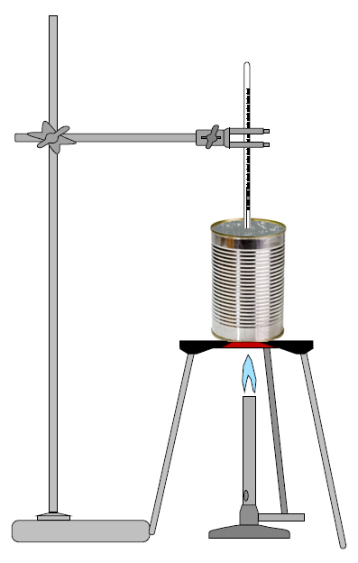

**Versuchsdurchführung:**

Bevor mit dem Erhitzen begonnen wird, muss die Anfangstemperatur des Eises ermittelt werden. Diese ***Temperatur wird bei 0 Minuten*** in die Messwert-tabelle eingetragen. Dann kann mit dem Erhitzen begonnen werden. Dazu wird eine mittelgroße Flamme verwendet (Luftzufuhr nicht ganz öffnen). Die Temperaturmessungen erfolgen ***ab jetzt alle 30 Sekunden***. Die weiteren Messwerte werden in der Tabelle auf der Rückseite des Arbeitsblattes eingetragen.

**Beobachtungen:**

|  |  |  |  |  |  |
| --- | --- | --- | --- | --- | --- |
| **t** [min] | **T** [°C] | **t**  [min] | **T** [°C] | **t**  [min] | **T** [°C] |
| 0 |  | 15,5 |  | 31 |  |
| 0,5 |  | 16 |  | 31,5 |  |
| 1 |  | 16,5 |  | 32 |  |
| 1,5 |  | 17 |  | 32,5 |  |
| 2 |  | 17,5 |  | 33 |  |
| 2,5 |  | 18 |  | 33,5 |  |
| 3 |  | 18,5 |  | 34 |  |
| 3,5 |  | 19 |  | 34,5 |  |
| 4 |  | 19,5 |  | 35 |  |
| 4,5 |  | 20 |  | 35,5 |  |
| 5 |  | 20,5 |  | 36 |  |
| 5,5 |  | 21 |  | 36,5 |  |
| 6 |  | 21,5 |  | 37 |  |
| 6,5 |  | 22 |  | 37,5 |  |
| 7 |  | 22,5 |  | 38 |  |
| 7,5 |  | 23 |  | 38,5 |  |
| 8 |  | 23,5 |  | 39 |  |
| 8,5 |  | 24 |  | 39,5 |  |
| 9 |  | 24,5 |  | 40 |  |
| 9,5 |  | 25 |  | 40,5 |  |
| 10 |  | 25,5 |  | 41 |  |
| 10,5 |  | 26 |  | 41,5 |  |
| 11 |  | 26,5 |  | 42 |  |
| 11,5 |  | 27 |  | 42,5 |  |
| 12 |  | 27,5 |  | 43 |  |
| 12,5 |  | 28 |  | 43,5 |  |
| 13 |  | 28,5 |  | 44 |  |
| 13,5 |  | 29 |  | 44,5 |  |
| 14 |  | 29,5 |  | 45 |  |
| 14,5 |  | 30 |  | 45,5 |  |
| 15 |  | 30,5 |  | 46 |  |

**Messwerttabelle:**

** Temperatur-Zeit-Diagramm:**